«Ваше здоровье – в ваших руках»
Памятка для пациента:
Что сделать, чтобы артериальное давление оставалось в норме
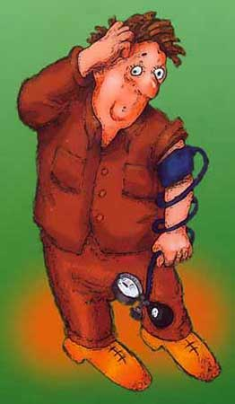Факты об артериальной гипертонии:
- По результатам эпидемиологических исследований в нашей стране артериальной гипертонией страдают около 30 млн. человек (25 - 30% населения).
- У лиц с высоким АД в 3-4 раза чаще развивается ишемическая болезнь сердца и в 7 раз чаще – нарушения мозгового кровообращения. В 68 из 100 случаев инфаркта миокарда и в 75 из 100 случаев инсульта у больных было длительно повышено артериальное давление.
- Доказано, что снижение артериального давления даже на 3 мм.рт.ст. может снизить смертность от инсульта на 8%, от ишемической болезни сердца - на 3%.
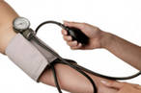Под артериальной гипертонией (АГ) понимают стабильно повышенное артериальное давление (АД). Это одно из самых распространенных заболеваний.
Узнать о том, что у Вас артериальная гипертония можно только, измерив артериальное давление!
За нормальное артериальное давление принят уровень ниже 130/85 мм.рт.ст. Давление от 130/85 до 139/89 считается повышенным нормальным.
Диагноз артериальной гипертензии ставится при обнаружении АД выше 140/90 мм.рт.ст. не менее двух раз при повторных визитах к врачу.
На сегодняшний день выделяют три степени АГ
Степени АГ | Систолическое АД | Диастолическое АД  АГ опасна тем, что поражает:  МОЗГ (инсульты)  СЕРДЦЕ (инфаркты)  ПОЧКИ (нефропатия)  АРТЕРИИ НОГ
1 | 140-159 | 90-99
2 | 160-179 | 100-109
3 | более 180 | Более 110
Характерных только для артериальной гипертонии симптомов нет, но Вы можете заподозрить это заболевание, если у Вас появились:
- приступы «дурноты»;
Если эти признаки есть
- головокружение;
- слабость;
- головные боли, боли в области сердца;
- шум в ушах;
Регулярно 3-4 раза в день и при появлении симптомов измеряйте АД и записывайте результаты в дневник.
- ухудшение работоспособности и памяти;
- мелькание «мушек» перед глазами, двоение в глазах;
- затруднение речи;
- онемение конечностей;
- одышка, вызванная физической нагрузкой;
- отеки ног;
- нарушение зрения.
Вне зависимости от того нормальное АД у Вас или повышенное, обязательно проверьте, есть ли у Вас факторы риска АГ и постарайтесь снизить их влияние на Ваше здоровье:
Факторы риска | Результаты после коррекции факторов риска
Избыточная масса тела | Снижение массы тела на 10 кг приводит к снижению АД минимум на 10 мм.рт.ст.
Гиподинамия | Установлено, что регулярные физические тренировки снижают систолическое и диастолическое АД на 5-10 мм.рт.ст.
Хронический стресс | При снижении воздействия и устранении стрессовых факторов, а также отдыхе - АД снижается самопроизвольно.
Курение | Отказ от курения способствует снижению АД, холестерина, фибриногена в крови и агрегационной активности тромбоцитов.
Алкоголь | Сокращение частоты и уменьшение дозы однократного приема алкоголя до 20-30 г чистого этанола в день для мужчин (200-250 мл сухого вина, 500-600 мл пива) и 10-20 г - для женщин позволят избежать развития АГ у 11% мужчин и у 1% женщин и снизить риск мозгового инсульта у больных с АГ в 3-4 раза.
Избыточное потребление соли | Уменьшение употребления поваренной соли до 4,5 г в сутки способствует значимому снижению АД.
Нерациональное питание | Установлено, что снижение в популяции систолического и диастолического АД при соблюдении диеты DASH, приводит к снижению частоты коронарной патологии на 15% и инсультов - на 27 %.
Кофе | Не стоит злоупотреблять кофе, так как выпитые 2-3 чашки кофе способны повысить систолическое АД на 3-14 мм.рт.ст, а диастолическое - на 4-13 мм.рт.ст.
Измерять АД нужно:
- не реже 2 раза в год, если в последний раз диастолическое АД было < 85, систолическое АД<140 мм.рт.ст.
- еженедельно, если в последний раз диастолическое АД было 85-89 мм.рт.ст.
- ежедневно, если систолическое АД было >140, а диастолическое АД >89 мм.рт.ст., особенно в ранние утренние часы от пробуждения до полудня.

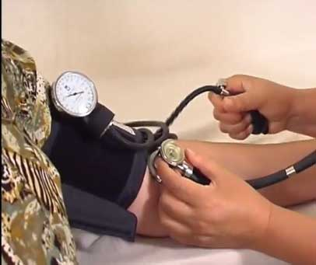
Как правильно измерить артериальное давление:
- за час до измерения АД нельзя принимать кофе или чай, за полчаса – курить;
- артериальное давление измеряется в спокойном состоянии после 5-минутного отдыха;
- рука должна находиться на уровне сердца;
- одежда не должна сдавливать руку;
- манжета накладывается на плечо, нижний край ее должен быть на 2 см выше локтевого сгиба, фонендоскоп устанавливается на плечевую артерию;
- накачайте воздух в манжету до прекращения пульсации и прибавьте еще 30 мм.рт.ст., после чего выпускайте воздух со скоростью примерно 2–3 мм.рт.ст. в 1 секунду;
- появление пульсации укажет цифры систолического АД, прекращение – диастолического АД.
- для получения точных данных об уровне АД следует выполнить не менее двух измерений;
- если окружность плеча более 33 см, необходимо использовать более широкую манжету, в противном случае цифры АД будут завышенными.

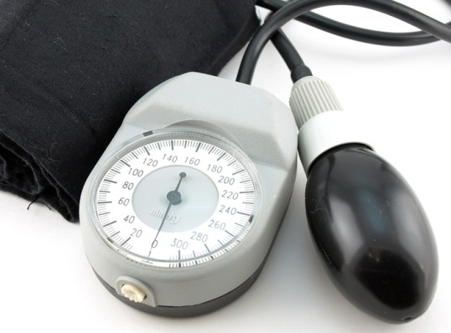

Диетические рекомендации для профилактики и контроля

Диета при артериальной гипертонии (DASH)
Группы продуктов | Число порций в сутки | Объём порций | Наименования продуктов | Практическое значение
Зерно и зерновые продукты | 7-8 | 1 ломтик хлеба, 80г сухого молотого зерна, 120мл варёного риса, овсянка, кукурузные хлопья и т. п. | Пшеничный хлеб, пита, овсяная крупа, геркулес | Основной источник энергии и клетчатки
Овощи | 4-5 | 160г сырых лиственных овощей, 160г вареных овощей, 180мл овощного сока | Томаты, картошка, морковь, горох, тыква, брокколи, репа, капуста, шпинат, топинамбур, фасоль | Продукты, обогащенные калием, магнием и клетчаткой
Фрукты | 4-5 | 180мл фруктового сока 40г сухофруктов, 80г свежих, замороженных или консервированных фруктов, 1 фрукт среднего размера | Абрикосы, бананы, финики, виноград, апельсины, апельсиновый сок, манго, дыня, арбузы, персики, ананасы, слива, изюм, клубника, мандарины | Важнейшие источники калия, магния и клетчатки
Молочные продукты | 2-3 | 240мл молока, 120мл йогурта, 45г сыра | Обезжиренное или 1 % молоко, обезжиренное или с пониженным содержанием жира масло, йогурт, сыр | Наибольшие источники кальция и протеинов
Мясо, птица, рыба | не более 2 | 84г вареного мяса, птицы или рыбы | Выбирайте только постное мясо, удаляйте видимый жир, запекайте и варите мясо вместо жарки; удаляйте кожицу с птицы | Продукты, обогащённые белком и магнием
Орехи, семена, бобы | 4-5 в неделю | 42г орехов, 14г семян, 80г варёных бобов | Миндаль, фундук, арахис, грецкий орех, фасоль, чечевица | Богатые источники энергии, магния, калия и клетчатки
Диета основана на приеме примерно 2000 калорий в день.
Режим питания. Желательно принимать пищу не реже 4-5 раз в день, распределяя её по калорийности суточного рациона приблизительно следующим образом: завтрак до работы - 30%, второй завтрак - 20%, обед - 40%. ужин - 10%. Последний прием пищи должен быть не менее чем за 2-3 часа до сна.
ВАШИ ВРАГИ | ВАШИ ДРУЗЬЯ
Рафинированные продукты, такие как белый хлеб, рис, макароны. | Зерновые производные - хлеб с отрубями, черный рис, отруби, овсяные хлопья, зародыши пшеницы, мюсли, ячмень, гречка.
Закусочная еда - картофельные и сырные чипсы, поп-корн в масле. | Орехи, миндаль, фрукты: абрикосы, бананы, апельсины, грейпфрут, груши, воздушный поп-корн.
Жареные овощи, морепродукты, птица. | Запеченные, паровые овощи, морепродукты, птица.
Овощи в жирном соусе, масле. | Овощи с обезжиренным соусом, морепродукты с зеленью и слабожирным или обезжиренным сыром.
Молоко, сыр и мороженое из цельного молока | С пониженным содержанием жира молоко, йогурт.
Большие порции жирного мяса, сосиски, колбаса. | Средние порции постного мяса, мясо с овощами.
Макароны с кремом, сырным соусом. | Макароны с томатным соусом, оливковым маслом.
Пицца с жирным сыром, мясом, колбасой. | Пицца с овощами, грибами, шпинатом.
Гамбургеры, чизбургеры, жареный цыплёнок. | Цыплёнок-гриль, запечённый картофель.
Салаты с кремовым соусом. | Салаты с оливковым и кукурузным маслом.
Кофе, чай, лимонад, пепси-кола, кока-кола. | Овощные и фруктовые соки, нектары.

Физические нагрузки для профилактики артериальной гипертонии
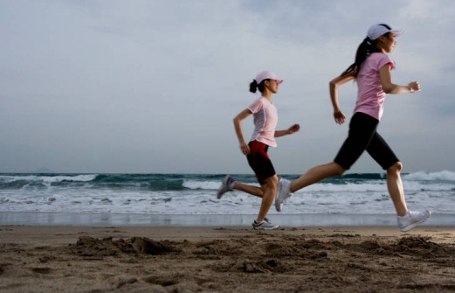Показаны аэробные упражнения, так как:
- в них принимают участие большие группы мышц;
- можно проводить в течение длительного времени;
- ходьба, бег трусцой, плавание, теннис, катание на велосипеде, ритмическая гимнастика способствуют более интенсивному усвоению организмом кислорода и полезны для сердца и кровеносных сосудов.
Аэробные физические нагрузки обеспечивают максимальную доставку кислорода к органам и тканям, поэтому они должны выполняться на определенном пульсе, для каждого человека он рассчитывается индивидуально.
Наиболее простой способ расчета Вашего тренировочного пульса:
Максимальная частота сердечных сокращений (ЧСС) = 220 — возраст (лет).
Тренировочная ЧСС должна составлять 50% (нижняя граница) - 75% (верхняя граница) от индивидуальной максимальной ЧСС.
Эта формула справедлива для относительно «здоровых» людей.

- физические нагрузки должны выполняться не реже 4 дней в неделю;
- продолжительность физических нагрузок должна быть 30-45 минут в день.
Анаэробные упражнения (тяжелая атлетика, бодибилдинг, при которых обеспечивается высокая физическая активность в течение короткого времени)
— при повышенном артериальном давлении ПРОТИВОПОКАЗАНЫ!

При резком повышении артериального давления (гипертоническом кризе) необходимо:
- 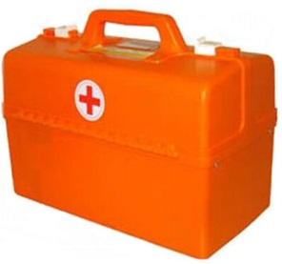успокоиться и обеспечить себе удобное положение;
- расстегнуть пуговицы верхней одежды и открыть форточку;
- восстановить дыхание: сделать глубокий вдох, задержать дыхание и сделать медленный выдох, так повторить несколько раз;
- поставить горчичники на икры;
Препарат | Начальная доза | Повторная доза | Тактика
КЛОФЕЛИН | 0,15 мг (1 таб.) | 0,075 мг | Если через 20-30 минут давление не снизится на 25% от первоначальных цифр, то необходимо повторно принять лекарство.  Если через 20-30 минут после повторного приема таблеток давление не снизилось, ВЫЗЫВАЙТЕ ВРАЧА.
КАПОТЕН | 25 мг (1 таб.) | 25 мг
АТЕНОЛОЛ | 50 мг (1 таб.) | 50 мг
НИФЕДИПИН | 20 мг (1 таб.) | 20 мг
НИТРОГЛИЦЕРИН | 0,5 мг (1 таб.) | -
ФУРОСЕМИД | 40 мг (1 таб.) | -
- принять таблетку под язык (разжевать или рассосать), взяв из аптечки скорой помощи одно из следующих лекарственных средств:
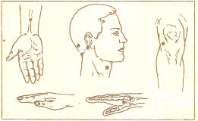
Для снижения давления используют также приемы массажа Шиацу. При этом используют успокаивающий метод воздействия на массажные точки, т.е. непрерывным, плавным надавливанием с постепенным нарастанием силы давления в течение 3-5 минут. Точки для массажа указаны на рисунке.

